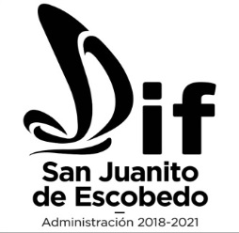
SAN JUANITO DE ESCOBEDO JALISCO
SISTEMA PARA EL DESARROLLO INTEGRAL DE LA FAMILIA DEL MUNICIPIO DE SAN JUANITO DE ESCOBEDO JALISCO
PRIMER INFORME TRIMESTRAL OCTUBRE- DICIEMBRE 2018
PSICOLOGIA

OCTUBRE 2018

Durante el mes de octubre se estuvo citando a pacientes en el área de psicología, en cabecera municipal y delegaciones de San Pedro y Estancia de Ayllones.
Como resultado se atendió un total de 51 pacientes, de los cuales 15 fueron por primera vez y 36 subsecuentes.

NOVIEMBRE DE 2018

Durante este mes se atenderán pacientes en cabecera municipal y en delegaciones de San Pedro y Estancia de Ayllones, esperando incrementar el número de personas atendidas.

DICIEMBRE 2018

Durante este mes se estarán atendiendo a todas las personas que soliciten el servicio de psicología, así como a las que ya lo están recibiendo, esperando día a día incrementar el número de personas atendidas esto con la finalidad de brindar un mejor servicio en nuestra cabecera municipal y sus delegaciones.

